Δέκα σημεία προσοχής του ΣΕΒ για σωστές εκπτώσεις και συνειδητές επιλογές:
1. Περιλαμβάνονται σωστά όλες οι πληροφορίες σχετικά με τις μειώσεις τιμών;
Πρέπει να αναγράφεται καθαρά η αρχική και η τελική τιμή. «Αρχική» τιμή, είναι η χαμηλότερη τιμή των τελευταίων 30 ημερών.
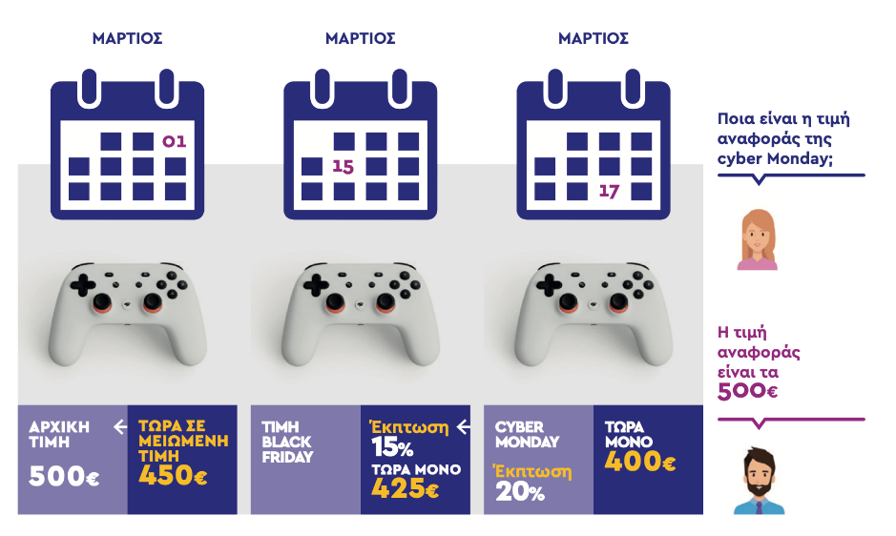
2. Ανταποκρίνεται η προσφορά/έκπτωση στην πραγματικότητα;
Δεν επιτρέπεται να χρησιμοποιείται η προτεινόμενη λιανική τιμή ως τιμή αναφοράς για τον υπολογισμό της έκπτωσης.
3. Παρουσιάζεται η προσφορά/έκπτωση απλά και κατανοητά;
Απαγορεύεται να παρέχονται σημαντικές πρόσθετες πληροφορίες με μικρή γραμματοσειρά και με μη ξεκάθαρο ή εμφανή τρόπο.
4. Αναφέρονται ρητά τα οφέλη για τον καταναλωτή;
Δηλώσεις όπως «η έκπτωση υπολογίζεται στο ταμείο» ή «η έκπτωση περιλαμβάνεται στην τιμή» δεν επιτρέπονται.
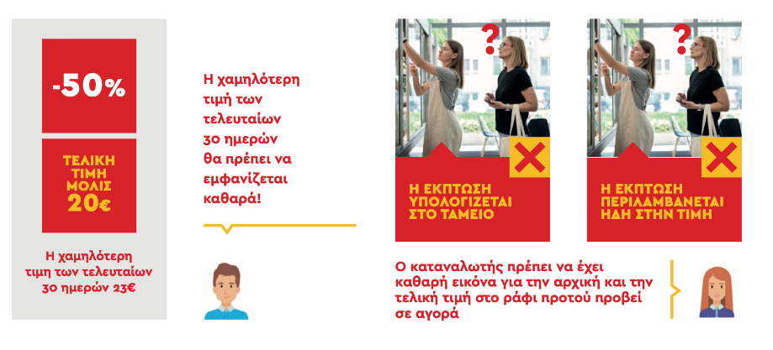

5. Χρησιμοποιείται σωστά η λέξη «δωρεάν»;
Εκτός από ταχυδρομικά τέλη, κόστος τηλεφωνικής κλήσης, αποστολής γραπτού μηνύματος ή κόστος παράδοσης ή μετακίνησης, ο καταναλωτής δεν επιτρέπεται να επιβαρυνθεί με άλλα κόστη, όπως κόστος συσκευασίας.
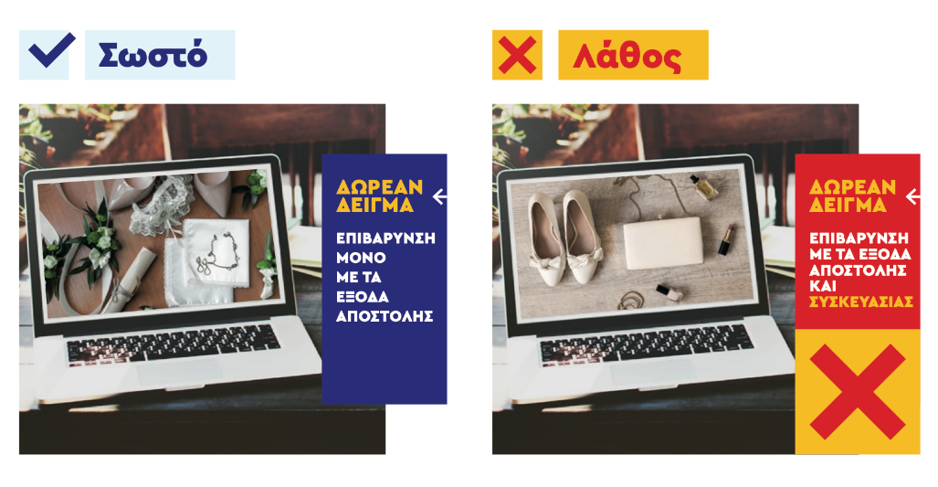
6. Παρουσιάζεται μεγαλύτερο το πλεονέκτημα του καταναλωτή από αυτό που είναι πραγματικά;
Τυχόν περιορισμοί ή προϋποθέσεις για την ενεργοποίηση της έκπτωσης πρέπει να αναφέρονται ρητά.
7. Περιέχονται κρυφές χρεώσεις;
Ο καταναλωτής πρέπει να ενημερώνεται για όλες τις υποχρεωτικές ή πρόσθετες χρεώσεις και τέλη, ακόμα και κατά προσέγγιση.
8. Περιέχονται παραπλανητικοί ισχυρισμοί;
Ένας ισχυρισμός «έως και» μπορεί να θεωρηθεί παραπλανητικός αν δεν ανταποκρίνεται στους πραγματικούς όρους της προσφοράς.
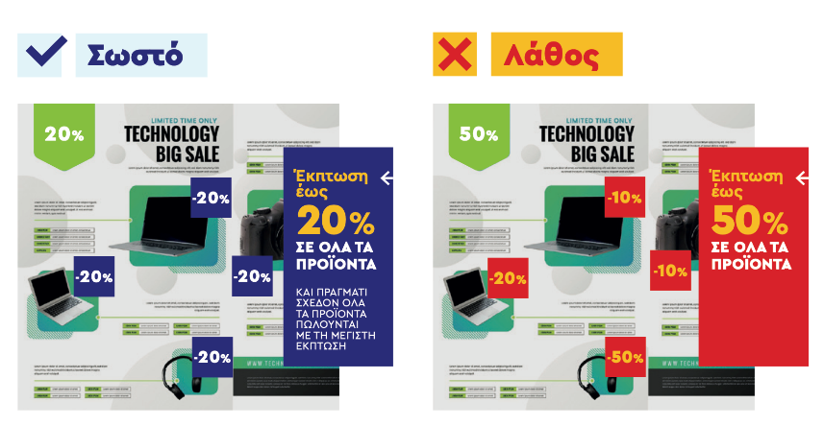

9. Περιέχονται διαφημίσεις «δόλωμα»;
Δεν επιτρέπεται να παραπλανάται ο καταναλωτής ώστε να αγοράσει ένα προϊόν που διαφημίζεται σε πολύ χαμηλή τιμή, ενώ στην πραγματικότητα δεν υπάρχει σε εύλογο απόθεμα.
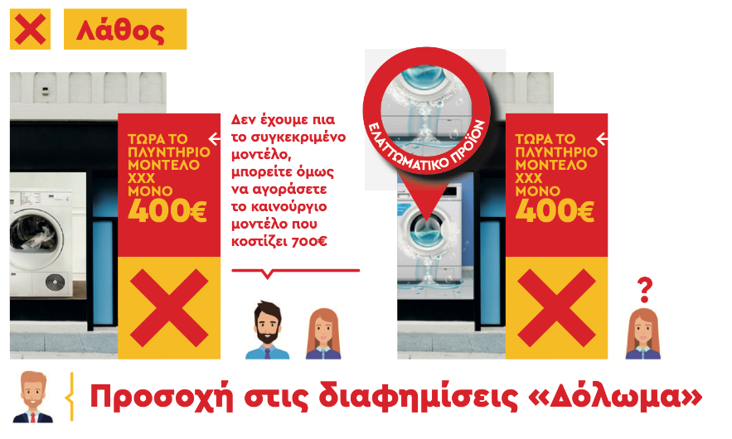

10. Οδηγείται ο καταναλωτής στη λήψη άμεσης απόφασης για αγορά;
Δεν επιτρέπονται ψευδείς δηλώσεις ότι ένα προϊόν θα είναι διαθέσιμο για πολύ μικρό χρονικό διάστημα.
Για περισσότερες πληροφορίες, μπορείτε να επισκεφτείτε τον «Εικονογραφημένο Πρακτικό Οδηγό για την σωστή επικοινωνία των ανακοινώσεων μείωσης τιμής». Ο Οδηγός δημιουργήθηκε από την Ομάδα Εργασίας Καταναλωτή του ΣΕΒ με βάση τον Κώδικα Δεοντολογίας του Υπουργείου Ανάπτυξης.
Άλλες πρωτοβουλίες του ΣΕΒ για τη σωστή ενημέρωση επιχειρήσεων και καταναλωτών είναι ο Πρακτικομς οδηγομς για τη σωστημ επικοινωνιμα επιχειρημσεων και καταναλωτωμν στο ηλεκτρονικομ εμπομριο και o Πρακτικός οδηγός συμμόρφωσης για τη χρήση cookies.

